**BÀI TẬP ANDROID 1**

**Bài 1**: Viết chương trình sử dụng ImageView sử dụng 2 cách là code java và xml

Đầu tiên chọn 1 file ảnh VD: android.png. Chép file này vào 1 trong các thư mục con có tên drawable của thư mục res

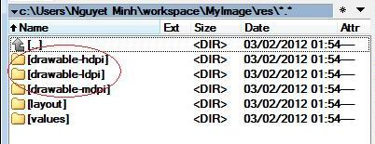

Cách 1: Hiển thị ảnh bằng ImageView tạo bằng file java

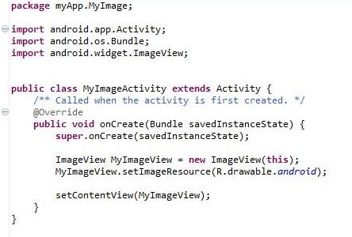

Ctrl+F11 xem kết quả

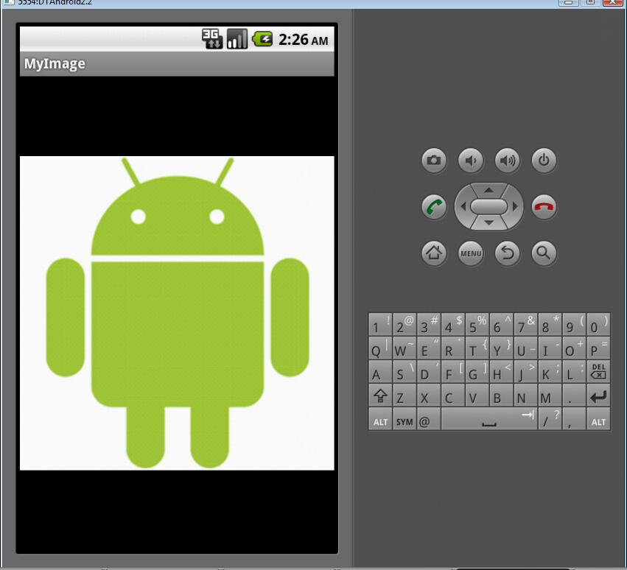

Cách 2: Xóa các code tạo ImageView trong file .java

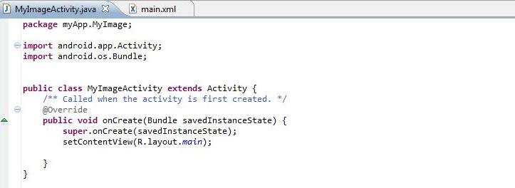

Trong file main.xml, xóa code tạo TextView, thêm code tạo ImageView như hình dưới

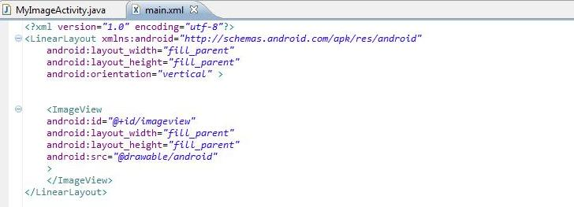

Chạy chương trình cho kết quả là

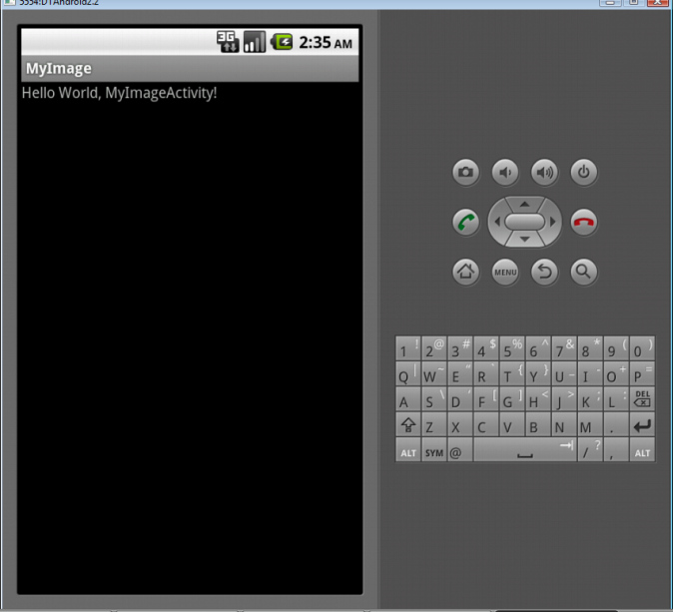

Thay đổi layout_width và height từ fill_parent thành wrap_content. Chạy và xem kết quả

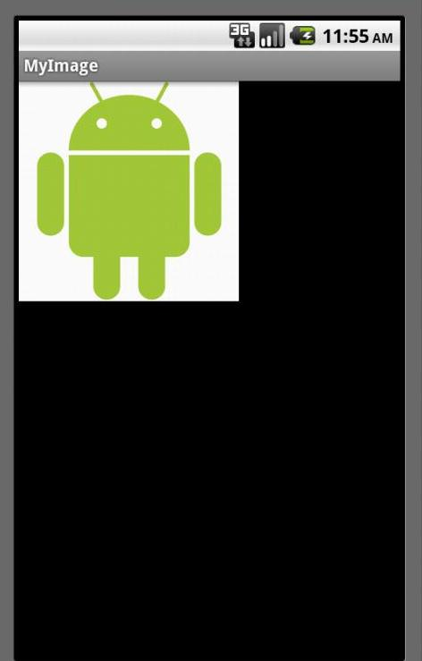

**Bài 2**: Viết chương trình hiển thị 1 hình ảnh kèm tên của hình và edit text cho viết comment

